Resolución del Pleno del Instituto de Transparencia, Acceso a la Información Pública y Protección de Datos Personales del Estado de México y Municipios, con domicilio en Metepec, Estado de México, a veintiuno de junio de dos mil veintitrés.
Visto el expediente formado con motivo del recurso de revisión 15349/INFOEM/IP/RR/2022, interpuesto por un particular de manera anónima, en lo sucesivo la parte Recurrente, en contra de la respuesta a su solicitud por parte del Ayuntamiento de Zumpango, en lo sucesivo el Sujeto Obligado, se procede a dictar la presente resolución con base en los siguientes:
I. A N T E C E D E N T E S
1. Solicitud de acceso a la información. El doce de septiembre del dos mil veintidós, la parte Recurrente presentó, a través del Sistema de Acceso a la Información Mexiquense, en lo subsecuente el SAIMEX, ante el Sujeto Obligado, la solicitud de acceso a la información pública, a la que se le asignó el número 00213/ZUMPANGO/IP/2022, mediante la cual requirió la información siguiente:
“Partiendo de lo señalado en los párrafos décimo séptimo, décimo octavo y décimo noveno del artículo 5 de la Constitución Política del Estado Libre y Soberano de México, así como en el artículo 6, apartado A, de la Constitución Política de los Estados Unidos Mexicanos en la materia y con lo establecido por la Ley General de Transparencia y Acceso a la Información Pública, en cuyo objeto estipula tutelar y garantizar la transparencia y el derecho humano de acceso a la información pública en posesión de los sujetos obligados. Solicito amablemente pueda obtener la información requerida mediante el formato anexo excel, atendiendo lo señalado en el artículo 24 fraccipon V, que a letra dice "V. Promover la generación, documentación y publicación de la información en formatos abiertos y accesibles" Asi mismo solicito se apegue a lo señalado por el artículo 160 de la Ley de transparencia local en el sentido siguiente: Artículo 160. Los sujetos obligados deberán otorgar acceso a los documentos que se encuentren en sus archivos o que estén obligados a documentar de acuerdo con sus facultades, competencias o funciones en el formato que el solicitante manifieste, de entre aquellos formatos existentes, conforme a las características físicas de la información o del lugar donde se encuentre así lo permita. En caso que la información solicitada consista en bases de datos se deberá privilegiar la entrega de la misma en formatos abiertos.” (Sic) (Énfasis añadido)

Modalidad de Entrega: A través de SAIMEX.
Archivo adjunto:
“PADRON DE CLAVES CATASTRALES.xlsx”: Archivo en formato Excel en el que se aprecian las siguientes tablas:
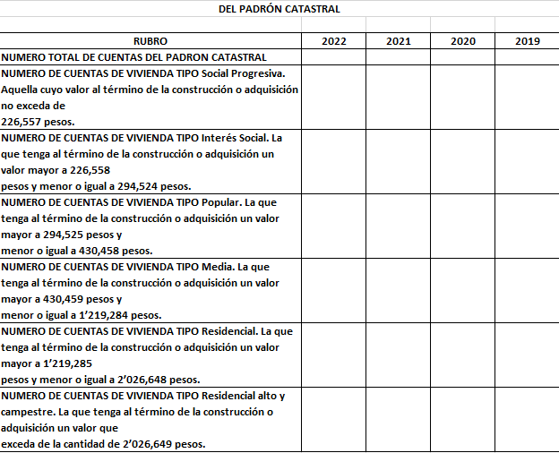

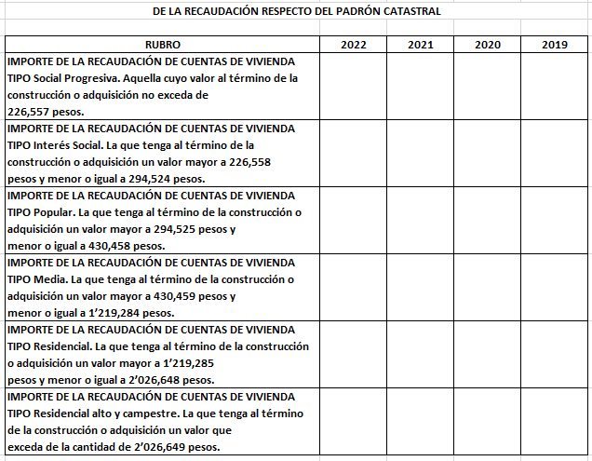
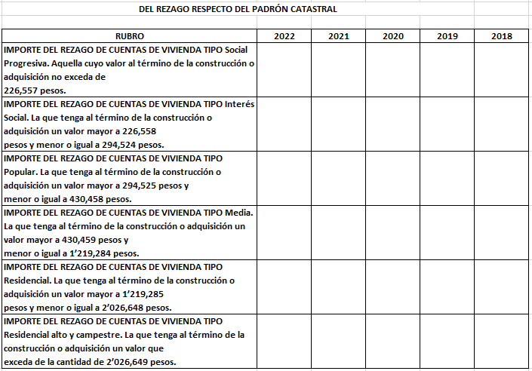

2. Respuesta. El veintiuno de septiembre de dos mil veintidós, el Sujeto Obligado remitió su respuesta a la solicitud de acceso a la información a través de SAIMEX, sustancialmente en los términos siguientes:
“En respuesta a la solicitud recibida, nos permitimos hacer de su conocimiento que con fundamento en el artículo 53, Fracciones: II, V y VI de la Ley de Transparencia y Acceso a la Información Pública del Estado de México y Municipios, le contestamos que:
EL QUE SUSCRIBE L.C. JOSE LUIS JUAREZ GUERRERO TESORERO MUNICIPAL DE ZUMPANGO ESTADO DE MEXICO EN CONTESTACIÓN A LA SOLICITUD 00213/ZUMPANGO/IP/2022 CON FUNDAMENTO EN EL ARTICULO 12 DE LEY DE TRANSPARENCIA Y ACCESO A LA INFORMACIÓN PÚBLICA DEL ESTADO DE MÉXICO Y MUNICIPIOS REMITO A USTED EL EL FORMATO EXEL QUE CONTIENE LA INFORMACIÓN QUE OBRA EN LOS ARCHIVOS DE ESTA TESORERÍA. SIN MAS POR EL MOMENTO QUEDO A USTED.
ATENTAMENTE
LIC. YOSELIN MOCTEZUMA HERNÁNDEZ” (Sic)
Archivos adjuntos:
“PADRON DE CLAVES CATASTRALES.xlsx”: Consiste en el archivo en formato Excel remitido en la solicitud de información con la información vertida por el Sujeto Obligado.
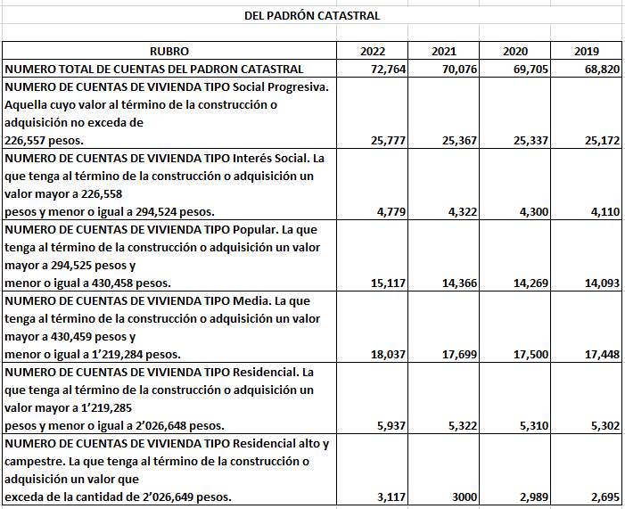
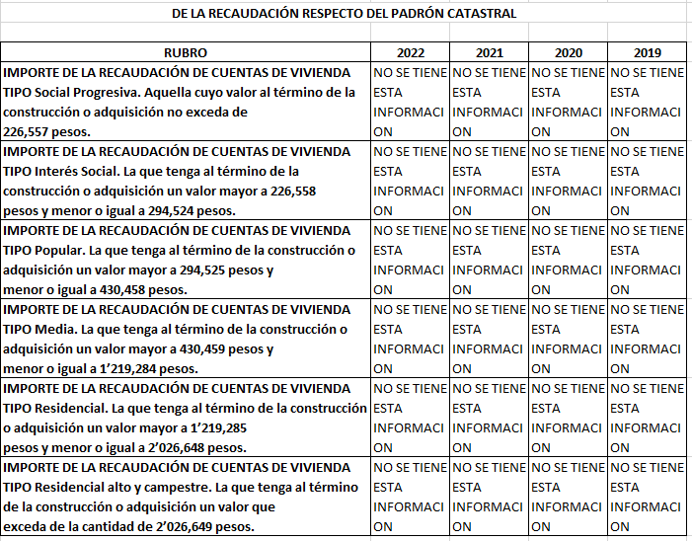
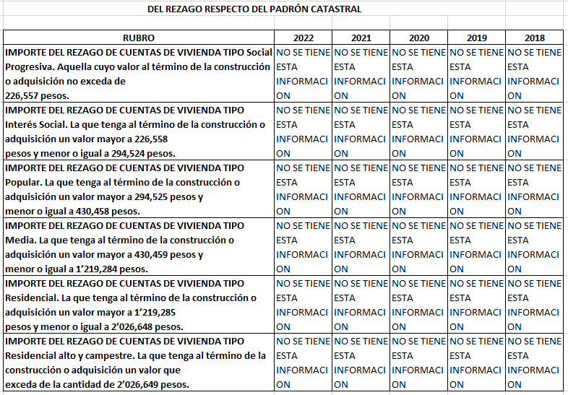
3. Interposición del recurso de revisión. Inconforme con los términos de la respuesta emitida por parte del Sujeto Obligado, el tres de octubre de dos mil veintidós, la parte Recurrente interpuso el recurso de revisión a través de SAIMEX, en donde se manifestó de la siguiente manera:
a) Acto impugnado:
“A TODA LUZ SE APRECIA QUE EL SUJETO OBLIGADO NO QUIERE HACER ENTREGA DE LA INFORMACIÓN, TODA VEZ QUE PRESENTA LOS DATOS DEL NUMERO DE CUENTAS CATASTRALES, SIN EMBARGO LOS DATOS REFERENTES A MONTOS DE RECAUDACIÓN Y REZAGO SON OMITIDOS, SIENDO PARTE DE LA INFORMACIÓN GENERADA EN EL USO DE SUS ATRIBUCIONES SEÑALADAS EN EL ARTÍCULO 95 DE LA LEY ORGÁNICA MUNICIPAL QUE A LA LETRA DICE "Artículo 95.- Son atribuciones del tesorero municipal: I. Administrar la hacienda pública municipal, de conformidad con las disposiciones legales aplicables; II. Determinar, liquidar, recaudar, fiscalizar y administrar las contribuciones en los términos de los ordenamientos jurídicos aplicables y, en su caso, aplicar el procedimiento administrativo de ejecución en términos de las disposiciones aplicables;.." POR LO ANTERIOR SOLICITO ME SEA ENTREGADA LA INFORMACIÓN DE REFERENCIA” (Sic)

b) Razones o motivos de inconformidad:
“A TODA LUZ SE APRECIA QUE EL SUJETO OBLIGADO NO QUIERE HACER ENTREGA DE LA INFORMACIÓN, TODA VEZ QUE PRESENTA LOS DATOS DEL NUMERO DE CUENTAS CATASTRALES, SIN EMBARGO LOS DATOS REFERENTES A MONTOS DE RECAUDACIÓN Y REZAGO SON OMITIDOS, SIENDO PARTE DE LA INFORMACIÓN GENERADA EN EL USO DE SUS ATRIBUCIONES SEÑALADAS EN EL ARTÍCULO 95 DE LA LEY ORGÁNICA MUNICIPAL QUE A LA LETRA DICE "Artículo 95.- Son atribuciones del tesorero municipal: I. Administrar la hacienda pública municipal, de conformidad con las disposiciones legales aplicables; II. Determinar, liquidar, recaudar, fiscalizar y administrar las contribuciones en los términos de los ordenamientos jurídicos aplicables y, en su caso, aplicar el procedimiento administrativo de ejecución en términos de las disposiciones aplicables;.." POR LO ANTERIOR SOLICITO ME SEA ENTREGADA LA INFORMACIÓN DE REFERENCIA” (Sic) (Énfasis añadido)

4. Turno. De conformidad con el artículo 185 fracción I de la Ley de Transparencia y Acceso a la Información Pública del Estado de México y Municipios vigente, el presente recurso de revisión se turnó por el sistema electrónico del Instituto de Transparencia, Acceso a la Información Pública y Protección de Datos Personales del Estado de México y Municipios, a la Comisionada Guadalupe Ramírez Peña, a efecto de que analizara sobre su admisión o su desechamiento.

5. Admisión del Recurso de Revisión. El seis de octubre de dos mil veintidós, este Instituto de Transparencia, Acceso a la Información Pública y Protección de Datos Personales del Estado de México y Municipios, admitió a trámite el recurso de revisión que ahora se resuelve, dando un plazo máximo de siete días hábiles para que las partes manifestaran lo que a su derecho resultara conveniente, ofrecieran pruebas, formularan alegatos y el Sujeto Obligado presentara su informe justificado.
6. Manifestaciones. Durante este plazo, el Sujeto Obligado fue omiso en rendir su informe justificado, asimismo por cuanto hace a la parte Recurrente, se tiene constancia que fue omisa en presentar sus alegatos, manifestaciones o cualquier manifestación que a su derecho conviniera, por lo que se tiene por precluido su derecho para tal efecto.

7.- Ampliación del plazo para emitir resolución. El catorce de junio del año dos mil veintitrés, con fundamento en el artículo 181, párrafo tercero de la Ley de Transparencia y Acceso a la Información Pública del Estado de México y Municipios, se acordó la ampliación del plazo para su resolución.
Este organismo garante no pasa por alto justificar, que el plazo para emitir la resolución en el presente asunto encuentra justificación en el alto número de recursos de revisión recibidos dentro del año dos mil veintidós, que, en comparación con los recibidos el año dos mil veintiuno dentro del mismo periodo, se incrementó aproximadamente un 300%, circunstancia atípica que ha rebasado las capacidades técnicas y humanas del personal encargado de la proyección de las resoluciones a dichos medios de impugnación.

Por ello, es menester precisar que, si bien se ha excedido el plazo para resolver el presente medio de impugnación, de conformidad con la ley de la materia, el plazo para emitir la resolución se encuentra justificado en los elementos para medir la razonabilidad de asuntos conforme a los parámetros establecidos por diversos órganos jurisdiccionales federales, aplicables también en procedimientos análogos, como el que nos ocupa.

Así, en términos de lo que establecen los artículos 8.1 y 25 de la Convención Americana sobre Derechos Humanos, los recursos deben ser sencillos y resolverse en el menor tiempo posible, tomando en consideración la dilación total del procedimiento; esto es, en un plazo razonable.

En ese sentido, el legislador fijó los términos procesales en las leyes, de manera general, sin que pudiera prever la variada gama de casos que son resueltos por los órganos jurisdiccionales o cuasi jurisdiccionales, tanto por la complejidad de los hechos, como por el número de casos que conocen.

Por ello, excepcionalmente, si un asunto es resuelto con posterioridad a los plazos señalados por la norma debe analizarse la razonabilidad del tiempo necesario para su resolución, atentos a los siguientes criterios:

- Complejidad del Asunto: La complejidad de la prueba, la pluralidad de sujetos procesales, el tiempo transcurrido, las características y contexto del recurso.

- Actividad Procesal del interesado: Acciones u omisiones del interesado.

- Conducta de la Autoridad: Las Acciones u omisiones realizadas en el procedimiento. Así como si la autoridad actuó con la debida diligencia.

d) La afectación generada en la situación jurídica de la persona involucrada en el proceso: Violación a sus derechos humanos.

De modo que, cuando se trate de un asunto excepcional, por alguna o todas las características mencionadas; o bien, cuando el ingreso de asuntos al órgano jurisdiccional o cuasi jurisdiccional respectivo supere notoriamente al que podría considerarse normal, debe concluirse que es una excluyente de responsabilidad en relación con la actuación del funcionario, como ha acontecido en el caso que nos ocupa.

Argumento que encuentra sustento en la jurisprudencia P./J. 32/92 emitida por el Pleno de la Suprema Corte de Justicia de la Nación de rubro “TÉRMINOS PROCESALES. PARA DETERMINAR SI UN FUNCIONARIO JUDICIAL ACTUÓ INDEBIDAMENTE POR NO RESPETARLOS SE DEBE ATENDER AL PRESUPUESTO QUE CONSIDERÓ EL LEGISLADOR AL FIJARLOS Y LAS CARACTERÍSTICAS DEL CASO.”, visible en la Gaceta del Seminario Judicial de la Federación con el registro digital 205635.

Razones por las cuales cabe concluir que, la resolución al recurso de revisión se solventa hasta esta fecha, debido a que existe una excesiva carga de trabajo en desproporción a la capacidad de los recursos materiales y humanos con que cuenta este Instituto para atender la enorme demanda de usuarios que acuden para que se les garantice su Derecho de acceso a la información Pública y Protección de Datos Personales, aunado a la complejidad de los hechos a los que se refieren, así como al volumen del expediente, la extensión de los escritos y pruebas aportadas y desahogadas por las partes; lo que impide la tramitación de los recursos dentro de los términos legales previamente establecidos por la Ley, por tratarse de causas de fuerza mayor.

Al respecto, también son de considerar los criterios sostenidos por el Cuarto Tribunal Colegiado en Materia Administrativa del Primer Circuito, cuyos rubros y datos de identificación son los siguientes:

“PLAZO RAZONABLE PARA RESOLVER. DIMENSIÓN Y EFECTOS DE ESTE CONCEPTO CUANDO SE ADUCE EXCESIVA CARGA DE TRABAJO.” consultable en el Seminario Judicial de la Federación y su gaceta, con el registro digital 2002351.

“PLAZO RAZONABLE PARA RESOLVER. CONCEPTO Y ELEMENTOS QUE LO INTEGRAN A LA LUZ DEL DERECHO INTERNACIONAL DE LOS DERECHOS HUMANOS.”, visible en el Seminario Judicial de la Federación y su gaceta, con el registro digital 2002350.

Por ello, este organismo garante comprometido con la tutela de los derechos humanos confiados, señala que este exceso de plazo legal para resolver el presente asunto, resulta de carácter excepcional.

8. Cierre de instrucción. Una vez transcurrido el periodo otorgado a las partes para realizar sus manifestaciones y no habiendo documentos que integrar al expediente, el catorce de junio de dos mil veintitrés, la Comisionada Ponente determinó el cierre de instrucción en términos de la fracción VI del artículo 185 de la Ley de Transparencia y Acceso a la Información Pública del Estado de México y Municipios.
En razón de que fue debidamente sustanciado el expediente electrónico y no existe diligencia pendiente de desahogo, se emite la Resolución que conforme a Derecho proceda, de acuerdo con los siguientes:
II. C O N S I D E R A N D O S

Primero. Competencia. El Instituto de Transparencia, Acceso a la Información Pública y Protección de Datos Personales del Estado de México y Municipios, es competente para conocer y resolver el presente recurso de revisión interpuesto por la parte Recurrente, conforme a lo dispuesto en los artículos 6, apartado A de la Constitución Política de los Estados Unidos Mexicanos; 5 párrafos trigésimo, trigésimo primero y trigésimo segundo fracciones IV y V de la Constitución Política del Estado Libre y Soberano de México; 2, fracción II; 29, 36 fracciones I y II; 176, 178, 181, 185, fracción I, 186 y 188 de la Ley Transparencia y Acceso a la Información Pública del Estado de México y Municipios; 9, fracciones I y XXIII y 11 del Reglamento Interior del Instituto de Transparencia, Acceso a la Información Pública y Protección de Datos Personales del Estado de México y Municipios.
Segundo. Oportunidad y Procedibilidad del Recurso de Revisión. Previo al estudio del fondo del asunto, se procede a analizar los requisitos de oportunidad y procedibilidad que debe reunir el recurso de revisión interpuesto, previstos en los artículos 178 y 180 de la Ley de Transparencia y Acceso a la Información Pública del Estado de México y Municipios.
El recurso de revisión fue interpuesto dentro del plazo de quince días hábiles, previsto en el artículo 178 de la Ley de Transparencia, toda vez que el Sujeto Obligado respondió a la solicitud de información el veintiuno de septiembre de dos mil veintidós, mientras que el recurso de revisión se interpuso el tres de octubre de dos mil veintidós, esto es, el octavo día hábil posterior en que tuvo conocimiento de la respuesta impugnada.
En este sentido, al considerar la fecha en que se formuló la solicitud y la fecha en que respondió a esta el Sujeto Obligado; así como la fecha en que se interpuso el recurso de revisión, se concluye que el presente recurso de revisión se encuentra dentro de los márgenes temporales previstos las disposiciones legales referidas.

Asimismo, por cuanto hace a la procedibilidad del recurso de revisión, es de suma importancia señalar que la parte Recurrente omitió señalar nombre con el que desee ser identificado(a), como se advierte en el detalle de seguimiento del SAIMEX, no obstante lo anterior, no proporcionar el nombre no es motivo para archivar la solicitud de acceso a la información pública como concluida, conforme a lo previsto en el artículo 155, penúltimo párrafo de la Ley de Transparencia y Acceso a la Información Pública del Estado de México y Municipios que establece lo siguiente:
"Las solicitudes anónimas, con nombre incompleto o seudónimo serán procedentes para su trámite por parte del sujeto obligado ante quien se presente. No podrá requerirse información adicional con motivo del nombre proporcionado por el solicitante."
Así también, por cuanto hace a la procedibilidad del recurso de revisión, una vez realizado el análisis de los formatos de interposición del recurso, se concluye la acreditación plena de los elementos formales precisados por el artículo 180 de la Ley de Transparencia y Acceso a la Información Pública del Estado de México y Municipios, en atención a que fue presentado mediante el formato visible en el SAIMEX.
Ahora bien, resulta procedente la interposición del recurso, según lo aducido por la parte recurrente en sus razones o motivos de inconformidad, de acuerdo al artículo 179, fracción V de la Ley de Transparencia y Acceso a la Información Pública del Estado de México y Municipios; que a la letra dice:
“Artículo 179. El recurso de revisión es un medio de protección que la Ley otorga a los particulares, para hacer valer su derecho de acceso a la información pública, y procederá en contra de las siguientes causas:
…
V. La entrega de información incompleta;”
Tercero. Materia de la revisión. De la revisión a las constancias y documentos que obran en el expediente electrónico se advierte, que el tema sobre el que este Organismo Garante de Transparencia y Acceso a la Información se pronunciará será: verificar si la respuesta otorgada por el Sujeto Obligado es adecuada y suficiente para satisfacer el derecho de acceso a la información pública de la parte Recurrente, o en su defecto, en caso de ser procedente, ordenar la entrega de información oportuna.
Cuarto. Estudio del asunto. Antes de entrar al análisis de los pronunciamientos del Sujeto Obligado en la respuesta proporcionada, es necesario mencionar que el derecho de acceso a la información está consagrado en instrumentos internacionales de los cuales el Estado Mexicano se ha adherido, sin oponer reserva alguna sobre lo que nos interesa, adoptando dichas disposiciones al Derecho Interno, específicamente a nivel Constitucional, tal y como lo prevén los arábigos 1 párrafos primero, segundo y tercero y 6 apartado A fracciones I, II, III, IV, V, VI y VII que a la letra señalan:
Artículo 1o. En los Estados Unidos Mexicanos todas las personas gozarán de los derechos humanos reconocidos en esta Constitución y en los tratados internacionales de los que el Estado Mexicano sea parte, así como de las garantías para su protección, cuyo ejercicio no podrá restringirse ni suspenderse, salvo en los casos y bajo las condiciones que esta Constitución establece.
Las normas relativas a los derechos humanos se interpretarán de conformidad con esta Constitución y con los tratados internacionales de la materia favoreciendo en todo tiempo a las personas la protección más amplia.
Todas las autoridades, en el ámbito de sus competencias, tienen la obligación de promover, respetar, proteger y garantizar los derechos humanos de conformidad con los principios de universalidad, interdependencia, indivisibilidad y progresividad. En consecuencia, el Estado deberá prevenir, investigar, sancionar y reparar las violaciones a los derechos humanos, en los términos que establezca la ley
[…]
“Artículo 6o.
[...]
A. Para el ejercicio del derecho de acceso a la información, la Federación y las entidades federativas, en el ámbito de sus respectivas competencias, se regirán por los siguientes principios y bases:
I. Toda la información en posesión de cualquier autoridad, entidad, órgano y organismo de los Poderes Ejecutivo, Legislativo y Judicial, órganos autónomos, partidos políticos, fideicomisos y fondos públicos, así como de cualquier persona física, moral o sindicato que reciba y ejerza recursos públicos o realice actos de autoridad en el ámbito federal, estatal y municipal, es pública y sólo podrá ser reservada temporalmente por razones de interés público y seguridad nacional, en los términos que fijen las leyes. En la interpretación de este derecho deberá prevalecer el principio de máxima publicidad. Los sujetos obligados deberán documentar todo acto que derive del ejercicio de sus facultades, competencias o funciones, la ley determinará los supuestos específicos bajo los cuales procederá la declaración de inexistencia de la información.
II. La información que se refiere a la vida privada y los datos personales será protegida en los términos y con las excepciones que fijen las leyes.
III. Toda persona, sin necesidad de acreditar interés alguno o justificar su utilización, tendrá acceso gratuito a la información pública, a sus datos personales o a la rectificación de éstos.
IV. Se establecerán mecanismos de acceso a la información y procedimientos de revisión expeditos que se sustanciarán ante los organismos autónomos especializados e imparciales que establece esta Constitución.
V. Los sujetos obligados deberán preservar sus documentos en archivos administrativos actualizados y publicarán, a través de los medios electrónicos disponibles, la información completa y actualizada sobre el ejercicio de los recursos públicos y los indicadores que permitan rendir cuenta del cumplimiento de sus objetivos y de los resultados obtenidos.
VI. Las leyes determinarán la manera en que los sujetos obligados deberán hacer pública la información relativa a los recursos públicos que entreguen a personas físicas o morales.
VII. La inobservancia a las disposiciones en materia de acceso a la información pública será sancionada en los términos que dispongan las leyes. [...]
Esto es, que cualquier persona tiene el derecho al acceso de la información pública, información que consiste en aquella que sea generada, obtenida, adquirida, transformada, administrada o en posesión de los Sujetos Obligados, como así también lo señala la Ley de Transparencia y Acceso a la Información Pública del Estado de México y Municipios en su artículo 4, que toda la información generada, obtenida, adquirida, transformada, administrada o en posesión de los sujetos obligados, es pública y accesible, de manera permanente a cualquier persona, privilegiando el principio de máxima publicidad, como así lo establece dicha determinación, que a continuación se transcribe para un mejor entendimiento:
“Artículo 4. El derecho humano de acceso a la información pública es la prerrogativa de las personas para buscar, difundir, investigar, recabar, recibir y solicitar información pública, sin necesidad de acreditar personalidad ni interés jurídico.
Toda la información generada, obtenida, adquirida, transformada, administrada o en posesión de los sujetos obligados es pública y accesible de manera permanente a cualquier persona, en los términos y condiciones que se establezcan en los tratados internacionales de los que el Estado mexicano sea parte, en la Ley General, la presente Ley y demás disposiciones de la materia, privilegiando el principio de máxima publicidad de la información. Solo podrá ser clasificada excepcionalmente Ley de Transparencia y Acceso a la Información Pública del Estado de México y Municipios 29 como reservada temporalmente por razones de interés público, en los términos de las causas legítimas y estrictamente necesarias previstas por esta Ley.
Los sujetos obligados deben poner en práctica, políticas y programas de acceso a la información que se apeguen a criterios de publicidad, veracidad, oportunidad, precisión y suficiencia en beneficio de los solicitantes.”(Sic)
De lo precedente, se desprende que los Sujetos Obligados tiene la obligación o deber de atender las solicitudes de acceso a la información pública que se les hagan de su conocimiento y proporcionar la información pública que obren en su poder como así lo establece el artículo 12 de la Ley de Transparencia y Acceso a la Información Pública del Estado de México y Municipios, el cual a la letra dice:
“Artículo 12. Quienes generen, recopilen, administren, manejen, procesen, archiven o conserven información pública serán responsables de la misma en los términos de las disposiciones jurídicas aplicables.
Los sujetos obligados sólo proporcionarán la información pública que se les requiera y que obre en sus archivos y en el estado en que ésta se encuentre. La obligación de proporcionar información no comprende el procesamiento de la misma, ni el presentarla conforme al interés del solicitante; no estarán obligados a generarla, resumirla, efectuar cálculos o practicar investigaciones.” (Sic)
Es decir, que el derecho de acceso a la información pública se satisface en aquellos casos en que se entregue documento en que conste la información requerida, toda vez que, los Sujetos Obligados no tienen el deber de generar, poseer o administrar la información pública con el grado de detalle solicitado; esto es, que no tienen el deber de generar un documento ad hoc, para satisfacer el derecho de acceso a la información pública, como así lo establece el criterio 03/17 emitido por el Instituto Nacional de Transparencia, Acceso a la Información Pública y Protección de Datos Personales, el cual señala lo siguiente:
03/17
“NO EXISTE OBLIGACIÓN DE ELABORAR DOCUMENTOS AD HOC PARA ATENDER LAS SOLICITUDES DE ACCESO A LA INFORMACIÓN.
Los artículos 129 de la Ley General de Transparencia y Acceso a la Información Pública y 130, párrafo cuarto, de la Ley Federal de Transparencia y Acceso a la Información Pública, señalan que los sujetos obligados deberán otorgar acceso a los documentos que se encuentren en sus archivos o que estén obligados a documentar, de acuerdo con sus facultades, competencias o funciones, conforme a Las características físicas de la información o del lugar donde se encuentre. Por lo anterior, los sujetos obligados deben garantizar el derecho de acceso a la información del particular, proporcionando la información con la que cuentan en el formato en que la misma obre en sus archivos; sin necesidad de elaborar documentos ad hoc para atender las solicitudes de información."(Sic)
Por otra parte, y aunado a lo antepuesto, el último párrafo del artículo 24 de la Ley de la materia, dispone que los Sujetos Obligados sólo proporcionarán la información pública que generen, administren o posean en el ejercicio de sus atribuciones; por consiguiente, la información pública se encuentra a disposición de cualquier persona, lo que implica que es deber de los Sujetos Obligados, garantizar el Derecho de Acceso a la Información Pública.
Siempre y cuando no se trate de información reservada o clasificada, que difundirla pondría en riesgo la seguridad jurídica y física del titular de la información, debiendo tener audacia los Sujetos Obligados para cuidar esta información a través del acuerdo clasificatorio del comité de transparencia y la versión pública que emita el servidor público habilitado de cada Sujeto Obligado; como así se establece en la Ley de Transparencia y Acceso a la Información Pública del Estado de México y Municipios.
En conclusión, el derecho de acceso a la información pública, consiste en que la información solicitada conste en un documento en cualquiera de sus formas, a saber: expedientes, reportes, estudios, actas, resoluciones, oficios, correspondencia, acuerdos, directivas, directrices, circulares, contratos, convenios, instructivos, notas, memorandos, estadísticas o bien, cualquier otro registro que documente el ejercicio de las facultades, funciones y competencias de los Sujetos Obligados; los que, podrán estar en cualquier medio, sea escrito, impreso, sonoro, visual, electrónico, informático u holográfico de conformidad con el artículo 3, fracción XI de la Ley de la materia, el cual señala lo siguiente:
“Artículo 3. Para los efectos de la presente Ley se entenderá por:
…
XI. Documento: Los expedientes, reportes, estudios, actas, resoluciones, oficios, correspondencia, acuerdos, directivas, directrices, circulares, contratos, convenios, instructivos, notas, memorandos, estadísticas o bien, cualquier otro registro que documente el ejercicio de las facultades, funciones y competencias de los sujetos obligados, sus servidores públicos e integrantes, sin importar su fuente o fecha de elaboración. Los documentos podrán estar en cualquier medio, sea escrito, impreso, sonoro, visual, electrónico, informático u holográfico…” (Sic)
Siendo aplicable, el Criterio de interpretación en el orden administrativo número 0002-11, emitido por Acuerdo del Pleno del Instituto de Transparencia y Acceso a la Información Pública del Estado de México y Municipios; publicado en el Periódico Oficial del Gobierno del Estado Libre y Soberano de México “Gaceta del Gobierno”, el diecinueve de octubre de dos mil once, cuyo rubro y texto refieren lo siguiente:
“CRITERIO 0002-11
INFORMACIÓN PÚBLICA, CONCEPTO DE, EN MATERIA DE TRANSPARENCIA. INTERPRETACIÓN SISTEMÁTICA DE LOS ARTÍCULOS 2°, FRACCIÓN V, XV, Y XVI, 3°, 4°, 11 Y 41. De conformidad con los artículos antes referidos, el derecho de acceso a la información pública, se define en cuanto a su alcance y resultado material, el acceso a los archivos, registros y documentos públicos, administrados, generados o en posesión de los órganos u organismos públicos, en virtud del ejercicio de sus funciones de derecho público, sin importar su fuente, soporte o fecha de elaboración.
En consecuencia el acceso a la información se refiere a que se cumplan cualquiera de los siguientes tres supuestos:
- Que se trate de información registrada en cualquier soporte documental, que en ejercicio de las atribuciones conferidas, sea generada por los Sujetos Obligados;
- Que se trate de información registrada en cualquier soporte documental, que en ejercicio de las atribuciones conferidas, sea administrada por los Sujetos Obligados, y
3. Que se trate de información registrada en cualquier soporte documental, que en ejercicio de las atribuciones conferidas, se encuentre en posesión de los Sujetos Obligados.” (Sic)
De ahí que el Sujeto Obligado cuenta con el deber de satisfacer las solicitudes de acceso a la información que le sean formuladas y entregar la información pública que obre en sus archivos; más aún si la misma se trata de información pública de oficio la cual se relaciona con aquella que se genere de acuerdo con sus facultades, atribuciones señaladas por la Ley en la materia, así como de interés público, es decir, aquella que resulta relevante o beneficiosa para la sociedad y no simplemente de interés individual, y cuya divulgación resulta útil para que el público comprenda las actividades que llevan a cabo los Sujetos Obligados.
Ahora bien, para profundizar en el estudio del presente asunto, es conveniente recordar que la parte solicitante requirió al Sujeto Obligado, le proporcionara lo siguiente:

El Sujeto Obligado en respuesta remitió el archivo de la solicitud, mediante el cual asentó sus pronunciamientos:
En esta tesitura, una vez conocida la respuesta emitida por el Sujeto Obligado, la parte Recurrente, al no estar conforme con los términos de la misma, interpuso el recurso de revisión que nos ocupa, donde señaló en sus razones o motivos de inconformidad lo siguiente: “…PRESENTA LOS DATOS DEL NUMERO DE CUENTAS CATASTRALES, SIN EMBARGO LOS DATOS REFERENTES A MONTOS DE RECAUDACIÓN Y REZAGO SON OMITIDOS, SIENDO PARTE DE LA INFORMACIÓN GENERADA EN EL USO DE SUS ATRIBUCIONES SEÑALADAS EN EL ARTÍCULO 95 DE LA LEY ORGÁNICA MUNICIPAL QUE A LA LETRA DICE … POR LO ANTERIOR SOLICITO ME SEA ENTREGADA LA INFORMACIÓN DE REFERENCIA” (Sic) (Énfasis añadido), es decir, su inconformidad medularmente versa sobre la entrega de información incompleta
Así las cosas, durante la etapa de manifestaciones, se tiene que las partes fueron omisas en presentar sus alegatos, manifestaciones o cualquier argumento que a su derecho conviniera, por lo tanto, se tiene por precluido su derecho para tal efecto.
Por lo antes señalado, primeramente es necesario precisar que de la lectura a los motivos de inconformidad de la parte Recurrente se tiene que no fue impugnada en su totalidad la respuesta del Sujeto Obligado, esto en virtud de que no se impugnó el punto concerniente a los números de cuenta del padrón catastral, lo anterior en virtud de que únicamente expresa lo siguiente: “…SIN EMBARGO LOS DATOS REFERENTES A MONTOS DE RECAUDACIÓN Y REZAGO SON OMITIDOS …"(Sic)(Énfasis añadido), por lo que al no haber realizado manifestaciones de inconformidad sobre la respuesta vertida respecto a la información relativa a los números de cuenta del padrón catastral, se infiere que la información proporcionada por el Sujeto Obligado, se entiende que está conforme con dicha información.
Lo anterior es así, debido a que cuando un Recurrente impugna la respuesta del Sujeto Obligado, y este no expresa Razón o Motivo de Inconformidad en contra de todos los rubros solicitados, dichos rubros deben declararse atendidos, pues se entiende que el Recurrente está conforme con la información entregada al no contravenir la misma. Sirve de Apoyo a lo anterior, por analogía la Tesis Jurisprudencial Número 3ª./J.7/91, Publicada en el Semanario Judicial de la Federación y su Gaceta bajo el número de registro 174,177, que establece lo siguiente:
“REVISIÓN EN AMPARO. LOS RESOLUTIVOS NO COMBATIDOS DEBEN DECLARARSE FIRMES. Cuando algún resolutivo de la sentencia impugnada afecta a la recurrente, y ésta no expresa agravio en contra de las consideraciones que le sirven de base, dicho resolutivo debe declararse firme. Esto es, en el caso referido, no obstante que la materia de la revisión comprende a todos los resolutivos que afectan a la recurrente, deben declararse firmes aquéllos en contra de los cuales no se formuló agravio y dicha declaración de firmeza debe reflejarse en la parte considerativa y en los resolutivos debe confirmarse la sentencia recurrida en la parte correspondiente.”
Consecuentemente, se reitera que la parte de la solicitud que no fue impugnada debe declararse consentida por la parte Recurrente, en razón de que no se realizaron manifestaciones de inconformidad, por lo que no pueden producirse efectos jurídicos tendentes a revocar, confirmar o modificar el acto reclamado ya que se infiere un consentimiento del Recurrente ante la falta de impugnación eficaz.
Sirve de sustento a lo anterior por analogía la tesis jurisprudencial número VI.3o.C. J/60, publicada en el Semanario Judicial de la Federación y su Gaceta bajo el número de registro 176,608 que a la letra dice:
“ACTOS CONSENTIDOS. SON LOS QUE NO SE IMPUGNAN MEDIANTE EL RECURSO IDÓNEO. Debe reputarse como consentido el acto que no se impugnó por el medio establecido por la ley, ya que si se hizo uso de otro no previsto por ella o si se hace una simple manifestación de inconformidad, tales actuaciones no producen efectos jurídicos tendientes a revocar, confirmar o modificar el acto reclamado en amparo, lo que significa consentimiento del mismo por falta de impugnación eficaz.”
Acotado lo anterior, resulta pertinente señalar que el presente estudio versará sobre los datos referentes a los montos de recaudación y rezago respecto del padrón catastral, para ello debemos iniciar resaltando que de un análisis exhaustivo practicado a la respuesta, se advierte que únicamente se limitó a expresar “NO SE TIENE ESTA INFORMACION”, ello sin expresar las razones por las que no se contaba con esta información, en tal contexto, no se puede afirmar que lo remitido, colma los requerimientos de información, y dadas las circunstancias en las que lo remitido no otorga un pronunciamiento puntual en los requerimientos de información, se contraviene a los principios de congruencia y exhaustividad, como refuerzo de lo anterior, resulta crucial el Criterio 02/17, emitido por el Pleno del Instituto Nacional de Transparencia y Acceso a la Información y Protección de Datos Personales, de título y texto siguientes:
“Congruencia y exhaustividad. Sus alcances para garantizar el derecho de acceso a la información. De conformidad con el artículo 3 de la Ley Federal de Procedimiento Administrativo, de aplicación supletoria a la Ley Federal de Transparencia y Acceso a la Información Pública, en términos de su artículo 7; todo acto administrativo debe cumplir con los principios de congruencia y exhaustividad. Para el efectivo ejercicio del derecho de acceso a la información, la congruencia implica que exista concordancia entre el requerimiento formulado por el particular y la respuesta proporcionada por el sujeto obligado; mientras que la exhaustividad significa que dicha respuesta se refiera expresamente a cada uno de los puntos solicitados. Por lo anterior, los sujetos obligados cumplirán con los principios de congruencia y exhaustividad, cuando las respuestas que emitan guarden una relación lógica con lo solicitado y atiendan de manera puntual y expresa, cada uno de los contenidos de información.” (Énfasis añadido)
Continuando con el análisis, es de vital importancia recordar que en respuesta se pronunció el Tesorero Municipal quien de conformidad con la Ley Orgánica Municipal del Estado de México y el Bando Municipal vigente cuenta con las siguientes atribuciones:

Ley Orgánica Municipal del Estado de México:
“Artículo 95.- Son atribuciones del tesorero municipal:
…
IV. Llevar los registros contables, financieros y administrativos de los ingresos, egresos, e inventarios;
…
XI. Proponer la política de ingresos de la tesorería municipal;
…
XIII. Elaborar y mantener actualizado el Padrón de Contribuyentes;” (Énfasis añadido)
Bando Municipal del Ayuntamiento de Zumpango:
“Artículo 47.- La Tesorería Municipal, es la parte de la Administración Pública Municipal que por conducto de su titular, a quien se le denominará Tesorero Municipal, le corresponden las atribuciones que expresamente señalan la Constitución Local, la Ley Orgánica, el Código Financiero del Estado de México y Municipios, el Código Administrativo del Estado de México, y demás normas legales, administrativas y reglamentarias.
Artículo 48.- Además de las previstas en la Ley Orgánica y en la legislación fiscal para los municipios, son atribuciones de la Tesorería Municipal las siguientes:
…
IV. Suscribir convenios para el cobro de créditos fiscales o que impliquen ingresos para el Ayuntamiento, en términos de la norma aplicable;
…
VII. Impulsar las políticas, estrategias y campañas para incrementar los ingresos de la hacienda pública municipal;
VIII. Emitir y controlar las formas numeradas y valoradas para la recaudación de los ingresos de la hacienda pública municipal, así como para el pago de las obligaciones a cargo de la misma;
…
XVII. Realizar el cobro coactivo de créditos fiscales pendientes de pago a petición de las áreas de la Administración Pública Municipal;” (Énfasis añadido)
De lo anteriormente citado, se advierte que efectivamente a la Tesorería Municipal le asiste la facultad de recaudar los ingresos, llevar los registros contables, financieros y administrativos de los ingresos, así como cobrar los créditos fiscales pendientes de pago.
Ahora bien, una vez analizado el requerimiento de información de la parte Recurrente, se tiene que la recaudación que deriva del padrón catastral es el impuesto predial, por lo tanto, resulta pertinente traer a colación lo referido por el Código Financiero del Estado de México y Municipios al respecto:
“TITULO CUARTO
DE LOS INGRESOS DE LOS MUNICIPIOS
CAPITULO PRIMERO
DE LOS IMPUESTOS SECCION PRIMERA DEL IMPUESTO PREDIAL
Artículo 107.- Están obligadas al pago del Impuesto Predial las personas físicas y jurídicas colectivas que sean propietarias o poseedoras, según se trate, de inmuebles en el Estado. Los propietarios y poseedores a que se refiere el párrafo anterior, deberán calcular anualmente el impuesto predial a su cargo y manifestarlo, en el mismo formato utilizado para determinar y declarar el valor catastral de sus inmuebles.
Artículo 108.- La base gravable del Impuesto Predial será el valor catastral declarado por los propietarios o poseedores de inmuebles, mediante manifestación que presenten ante la unidad de catastro municipal que le corresponda o bien a través del formato digital autorizado, que se encuentre determinado, conforme a las Tablas de Valores Unitarios de Suelo y Construcciones vigentes publicadas en el Periódico Oficial.
Artículo 109.- El impuesto a pagar será la cantidad que resulte de aplicar al valor catastral la siguiente:
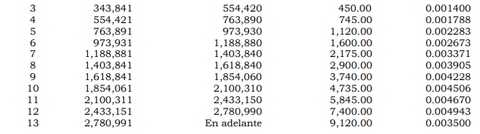
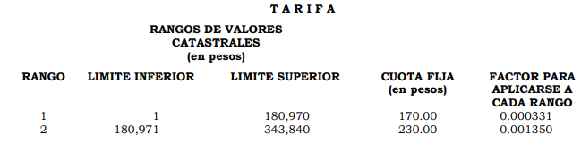
El monto anual del impuesto a pagar, será el resultado de sumar a la cuota fija que corresponda de la tarifa, el resultado de multiplicar el factor aplicable previsto para cada rango, por la diferencia que exista entre el valor catastral del inmueble de que se trate y el valor catastral que se indica en el límite inferior del rango relativo. Cuando se trate de terrenos baldíos urbanos mayores de 200 metros cuadrados, se aplicará una tasa adicional del 15%, sobre el monto total a pagar.
Artículo 110.- Cuando se modifiquen los valores catastrales de los inmuebles, el impuesto que resulte de aplicar el nuevo valor, se pagará a partir del bimestre siguiente a la fecha de su modificación. En los casos en que se realice alguna modificación de la superficie de terreno o construcción, así como de la tipología de construcción, conforme a lo manifestado por el contribuyente o verificado por la autoridad fiscal, ésta podrá proceder al cobro de las diferencias que resulten aplicables, considerando las actualizaciones del valor catastral del ejercicio que corresponda, así como de los 5 ejercicios fiscales anteriores.
Artículo 111.- Tratándose de predios destinados a panteones particulares, no se considera como subdivisión la entrega de lotes a perpetuidad, en estos casos, el impuesto se causará sobre la superficie que no hubiere sido entregada para el fin mencionado.
El propietario del panteón bimestralmente presentará ante las autoridades catastral y fiscal competentes, una relación de los actos o contratos por los que se haya transmitido la posesión de lotes para destinarse a sepulturas en que se indique la fecha y superficie, así como una lista de lotes cuya posesión haya revertido a su favor.
Artículo 112. El pago del impuesto se efectuará en una sola exhibición durante los meses de enero, febrero y marzo, cuando su importe sea hasta de seis veces el valor diario de la Unidad de Medida y Actualización vigente. Cuando el importe sea mayor de seis y hasta nueve veces el valor diario de la Unidad de Medida y Actualización vigente el pago se hará en dos exhibiciones que se enterarán durante los meses de enero y julio.”
De manera que como se colige de la cita insertada con antelación, el impuesto predial mandata a las personas físicas y jurídicas colectivas a un pago, el cual se calcula a partir de un rango de valores catastrales.
Atentos a lo anterior, los Lineamientos de Control Financiero y Administrativo Para las Entidades Fiscalizables Municipales del Estado de México disponen lo siguiente:
“DÉCIMO SEGUNDO: El tesorero deberá contar con un sistema de recaudación de ingresos municipales confiable, que permita determinar correctamente el monto de las contribuciones y de los accesorios conforme a las disposiciones establecidas en la Ley de Ingresos de los Municipios del Estado de México y el Código Financiero del Estado de México y Municipios.
DÉCIMO TERCERO: El tesorero deberá soportar documentalmente con las evidencias justificativas legales, los ajustes efectuados a las liquidaciones por los ingresos recaudados, anotando los conceptos e importes que lo componen, en el recibo de ingresos correspondiente.
DÉCIMO CUARTO: El tesorero deberá vigilar que todo recibo oficial de ingresos generado, cuente con una orden de pago, liquidación o declaración la cual deberá incluir el nombre y firma de quién la elaboró, así como contener el folio de la propia orden qué lo originó; asimismo, será necesario que en la orden de pago, liquidación o declaración, se anote el número de su correspondiente recibo oficial.
…
DÉCIMO SEXTO: El tesorero deberá registrar, controlar, identificar y conciliar diariamente todos los ingresos recaudados contra los depósitos bancarios efectuados
DÉCIMO OCTAVO: El tesorero deberá expedir los recibos oficiales de pago, mismos que deberán contener los requisitos de los artículos 29, 29A y 29B del Código Fiscal de la Federación y al menos los siguientes datos: clave catastral, tipo de contribución, importe desglosado por conceptos tales como: crédito principal, actualización, recargos, multas, gastos de ejecución, impuesto al valor agregado, tipo o porcentaje de bonificaciones, entre otros, periodo que se paga, número de la caja emisora, sello de pagado, fecha de emisión, nombre y firma del cajero que lo emite.
DÉCIMO NOVENO: En los casos de rezago de créditos fiscales, el tesorero deberá iniciar y dar seguimiento al procedimiento administrativo de ejecución, hasta lograr que el adeudo haya sido recaudado en caja.” (Énfasis añadido)
De lo anteriormente citado, se vislumbra la fuente obligacional para que el Tesorero Municipal cuente con un sistema de recaudación de ingresos municipales en el que se determine correctamente el monto de las contribuciones y de los accesorios, asimismo deberá conciliar diariamente todos los ingresos recaudados; también resulta importante mencionar que derivado de estos pagos, expedirá unos recibos de pago en los que obren como mínimo los siguientes datos: importe desglosado, crédito principal, actualización, recargos, multas y gastos de ejecución, por lo que este Organismo Garante estima que efectivamente obra fuente obligacional para que la Tesorería Municipal tenga en su poder los importes por recaudación y recargos derivado del pago del impuesto predial.
Aunado a lo anterior la Ley de Ingresos de los Municipios del Estado de México para el Ejercicio Fiscal de los años 2019, 2020, 2021 y 2022, dispone lo siguiente:
“Artículo 6.- Todos los ingresos municipales, cualquiera que sea su origen o naturaleza, deberán registrarse por la Tesorería Municipal y formar parte de la Cuenta Pública.” (Énfasis añadido)
Ahora bien, del análisis a los documentos que conforman la cuenta pública, se advierte que el documento en el que obran dichos montos es en el estado Analítico de Ingresos Integrado y el Estado de Situación Financiera Comparativo, ello en virtud de que se aprecian los elementos que requiere la parte Recurrente, tal como se visualiza a continuación:
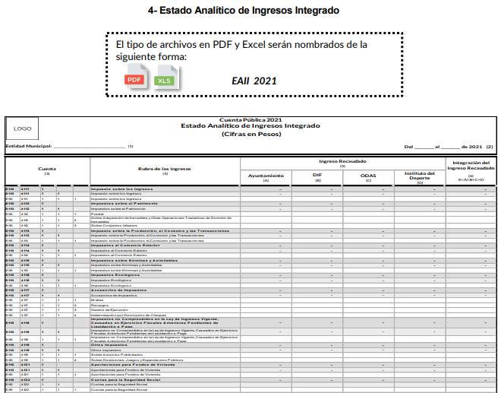

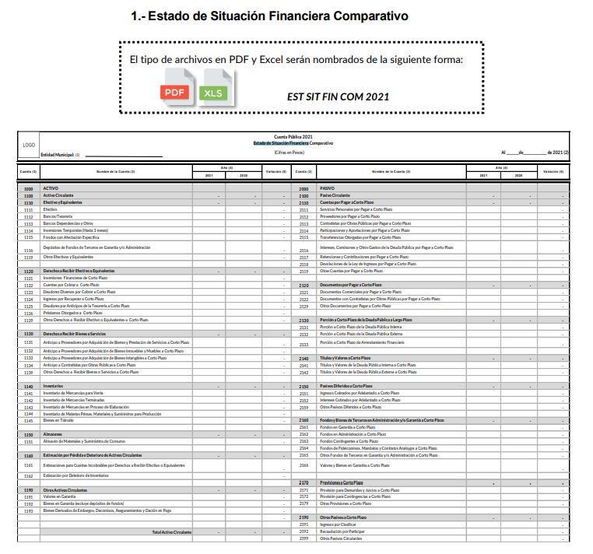

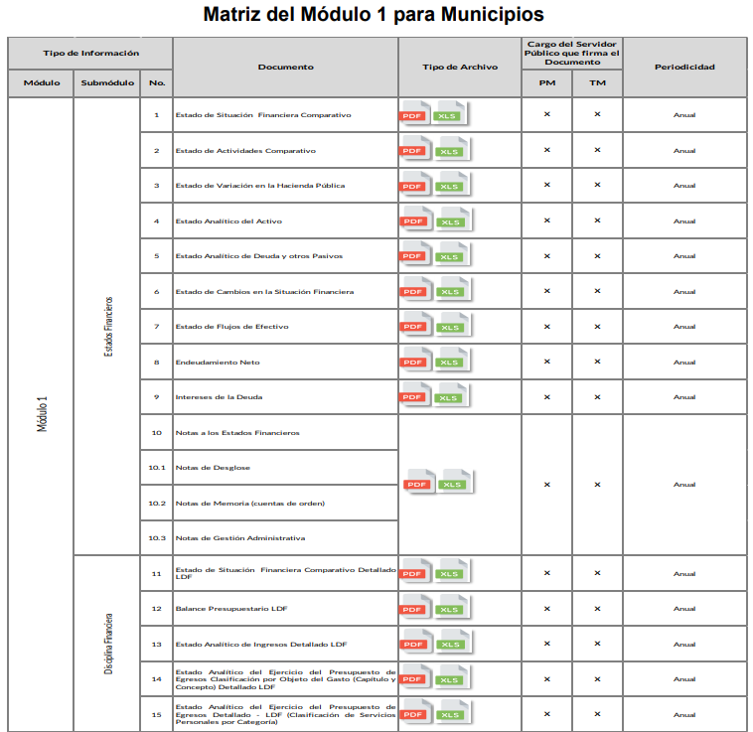
De manera que como se observó a lo largo del estudio, efectivamente el Sujeto Obligado puede poseer dentro de sus archivos, los documentos en los que obre un monto por recaudación, así como un rezago por la falta de cobro, por lo que de todo lo analizado se concluye que en efecto, el Sujeto Obligado genera, posee y/o administra la información relativa a los importes por recaudación y rezago derivado del padrón catastral, por lo que procede la entrega del documento donde consten los importes por recaudación y rezago derivado del pago del impuesto predial de los inmuebles del padrón catastral de los años 2019, 2020, 2021 y del 1 de enero al 12 de septiembre de 2022.
Por otra parte, no es óbice mencionar que si bien es cierto, la parte Recurrente requiere que para la entrega de la información, sea requisitado un archivo en formato Excel, no menos cierto es que el derecho de acceso a la información pública se satisface en aquellos casos en que se entregue el soporte documental en que conste la información pública, sin la necesidad de elaborar documentos ad hoc; lo cual, toma sustento en el artículo 160 de la Ley de Transparencia y Acceso a la Información Pública del Estado de México y Municipios, el cual refiere que los Sujetos Obligados deberán entregar la información que obre en sus archivos; sin embargo, se aprecia que el Sujeto Obligado, elaboró un documento ad hoc para dar cabal cumplimiento al derecho de acceso a la información del particular aún y cuando no es una obligación de las autoridades tal y como lo señala el Criterio de Interpretación 03/17, emitido por el Pleno del Instituto Nacional de Transparencia, Acceso a la Información y Protección de Datos Personales, INAI, que dice:
“No existe obligación de elaborar documentos ad hoc para atender las solicitudes de acceso a la información. Los artículos 129 de la Ley General de Transparencia y Acceso a la Información Pública y 130, párrafo cuarto, de la Ley Federal de Transparencia y Acceso a la Información Pública, señalan que los sujetos obligados deberán otorgar acceso a los documentos que se encuentren en sus archivos o que estén obligados a documentar, de acuerdo con sus facultades, competencias o funciones, conforme a las características físicas de la información o del lugar donde se encuentre. Por lo anterior, los sujetos obligados deben garantizar el derecho de acceso a la información del particular, proporcionando la información con la que cuentan en el formato en que la misma obre en sus archivos; sin necesidad de elaborar documentos ad hoc para atender las solicitudes de información.”
Entonces, dado a que el criterio en mención establece que las autoridades no están obligadas a generar documentos “ad hoc”, por lo que resulta pertinente realizar una búsqueda exhaustiva y razonable en los archivos de la Tesorería Municipal, esto con la finalidad de localizar la expresión documental en la que obren al mayor grado de desagregación posible, los importes por recaudación y rezago derivado del padrón catastral de los años 2019, 2020, 2021 y del 1 de enero al 12 de septiembre de 2022, lo anterior, tomando en consideración que es la fecha de la solicitud de información.
En mérito de lo expuesto, esta autoridad estima que las razones o motivos de inconformidad hechos valer por la parte Recurrente se estiman parcialmente fundados; por lo que, lo procedente es MODIFICAR la respuesta del Sujeto Obligado y ordenar la entrega de lo siguiente en versión pública de ser procedente:
- Expresión documental en la que obren los importes por recaudación y rezago derivado del pago del impuesto predial de los inmuebles del padrón catastral de los años 2019, 2020, 2021 y del 1 de enero al 12 de septiembre de 2022.
Quinto. Versión Pública. Finalmente para la entrega de los soportes documentales que deberá proporcionar el Sujeto Obligado para dar satisfacción de la derecho humano de acceso a la información del particular, deberá considerar que ello no es absoluto, sino que encuentra como excepciones que la información sobre la cual se peticiona el acceso, contenga datos que deban ser clasificados en los términos que la misma Ley de la Materia señala, el Sujeto Obligado tendrá que elaborar la versión pública de los documentos que vaya entregar para dar cumplimiento a esta resolución, a fin de satisfacer el derecho de acceso a la información pública del recurrente sin menoscabar el derecho a la protección de los datos personales de terceros.
Así pues, en atención a las documentales que se determinan ordenar, existe la posibilidad de que en estos obre información que puede ser considerada confidencial, cuyo acceso debe ser restringido al momento de elaborar la versión pública correspondiente, tales como clave catastral, como se advierte a continuación:

- Clave catastral. De conformidad con el artículo 179, fracción I, del Código Financiero del Estado de México y Municipios, la clave catastral es un código alfanumérico único e irrepetible, que se asigna para efectos de localización geográfica, identificación, inscripción, control y registro de los inmuebles; por lo que, integrado de dieciséis caracteres, los primeros tres identifican el código del municipio, los dos siguientes a la zona catastral, los subsecuentes tres a la manzana y los últimos dos, posiciones identifican el número de lote o predio, por lo que, se colige que hace identificable al titular del inmueble y, por ende, esta debe ser clasificada en términos de la fracción I del artículo 143 de la Ley de Transparencia y Acceso a la Información Pública del Estado de México.

Lo anterior, de conformidad a lo que señalan los artículos 3 fracciones IX, XX, XXI y XLV, 91, 132 fracciones II y III, y 143 fracción I de la Ley de Transparencia y Acceso a la Información Pública del Estado de México y Municipios que establecen:
“Artículo 3. Para los efectos de la presente Ley se entenderá por:
[…]
IX. Datos personales: La información concerniente a una persona, identificada o identificable según lo dispuesto por la Ley de Protección de Datos Personales del Estado de México;
XX. Información clasificada: Aquella considerada por la presente Ley como reservada o confidencial;
XXI. Información confidencial: Se considera como información confidencial los secretos bancario, fiduciario, industrial, comercial, fiscal, bursátil y postal, cuya titularidad corresponda a particulares, sujetos de derecho internacional o a sujetos obligados cuando no involucren el ejercicio de recursos públicos;
XLV. Versión pública: Documento en el que se elimine, suprime o borra la información clasificada como reservada o confidencial para permitir su acceso.
[…]
Artículo 91. El acceso a la información pública será restringido excepcionalmente, cuando ésta sea clasificada como reservada o confidencial.
Artículo 132. La clasificación de la información se llevará a cabo en el momento en que:
I. Se reciba una solicitud de acceso a la información;
II. Se determine mediante resolución de autoridad competente; o
III. Se generen versiones públicas para dar cumplimiento a las obligaciones de transparencia previstas en esta Ley.
[…]
Artículo 143. Para los efectos de esta Ley se considera información confidencial, la clasificada como tal, de manera permanente, por su naturaleza, cuando:
I. Se refiera a la información privada y los datos personales concernientes a una persona física o jurídico colectiva identificada o identificable;
II. Los secretos bancario, fiduciario, industrial, comercial, fiscal, bursátil y postal, cuya titularidad corresponda a particulares, sujetos de derecho internacional o a sujetos obligados cuando no involucren el ejercicio de recursos públicos; y
III. La que presenten los particulares a los sujetos obligados, de conformidad con lo dispuesto por las leyes o los tratados internacionales.
La información confidencial no estará sujeta a temporalidad alguna y sólo podrán tener acceso a ella los titulares de la misma, sus representantes y los servidores públicos facultados para ello.
No se considerará confidencial la información que se encuentre en los registros públicos o en fuentes de acceso público, ni tampoco la que sea considerada por la presente ley como información pública.”
Igualmente, los Lineamientos Generales en Materia de Clasificación y Desclasificación de la Información, así como para la elaboración de Versiones Públicas, emitidos por el Consejo Nacional del Sistema Nacional de Transparencia, Acceso a la Información Pública y Protección de Datos Personales, publicados en el Diario Oficial de la Federación el día quince de abril de dos mil dieciséis, tienen por objeto establecer los criterios con base en los cuales los sujetos obligados clasificarán como reservada o confidencial la información que posean, desclasificarán y generarán, en su caso, versiones públicas de expedientes o documentos que contengan partes o secciones clasificadas.
Entorno a lo que aquí nos interesa, los Lineamientos Quincuagésimo, Quincuagésimo primero, Quincuagésimo segundo, Quincuagésimo tercero, Quincuagésimo cuarto y Quincuagésimo quinto señalan las formalidades que deberá llevar el acuerdo de clasificación que deberá emitir el Sujeto Obligado, siendo estas las siguientes:

“CAPÍTULO VIII
DE LOS ELEMENTOS PARA LA CLASIFICACIÓN
Quincuagésimo. Los titulares de las áreas de los sujetos obligados podrán establecer sus propios modelos o formatos para la elaboración de versiones públicas de documentos o expedientes, siempre y cuando cumplan lo establecido en los presentes Lineamientos, así como en las correspondientes Leyes Generales.
Quincuagésimo primero. Toda acta del Comité de Transparencia deberá contener:
  - El número de sesión y fecha;
  - El nombre del área que solicitó la clasificación de información;
  - La fundamentación legal y motivación correspondiente;
  - La resolución o resoluciones aprobadas; y
  - La rúbrica o firma digital de cada integrante del Comité de Transparencia.
Las resoluciones del Comité en las que se haya determinado confirmar o modificar la clasificación de información pública como reservada, deberán incluir, cuando menos:
I. Los motivos y razonamientos que sustenten la confirmación o modificación de la prueba de daño;
II. Descripción de las partes o secciones reservadas, en caso de clasificación parcial;
III. El periodo por el que mantendrá su clasificación y fecha de expiración; y
IV. El nombre del titular y área encargada de realizar la versión pública del documento, en su caso.
En los casos en que se clasifique la información como reservada siempre se entregará o anexará la prueba de daño con la respuesta al solicitante.
En los casos de resoluciones del Comité de Transparencia en las que se confirme la clasificación de información confidencial solo se deberán de identificar los tipos de datos protegidos, de conformidad con el lineamiento trigésimo octavo.
Quincuagésimo segundo. Para la clasificación y elaboración de versiones públicas de documentos que contengan información clasificada como reservada o confidencial, las áreas de los sujetos obligados deberán tomar las medidas pertinentes tendientes a asegurar que el espacio utilizado para testar la información no podrá ser empleado para la sobreposición de contenido distinto al autorizado por el Comité.
En el caso específico de la clasificación y elaboración de versiones públicas de documentos que contengan información confidencial, las áreas de los sujetos obligados deberán:
I. Fijar la fecha en que se elaboró la versión pública y la fecha en la cual el Comité de
Transparencia confirmó dicha versión;
II. Señalar dentro del documento el tipo de información confidencial que fue testada en cada caso específico, de conformidad con el lineamiento trigésimo octavo; y
III. Señalar las personas o instancias autorizadas a acceder a la información clasificada.
En los documentos de difusión electrónica, señalar en la primera hoja y en el nombre del archivo, que la versión pública corresponde a un documento que contiene información confidencial.
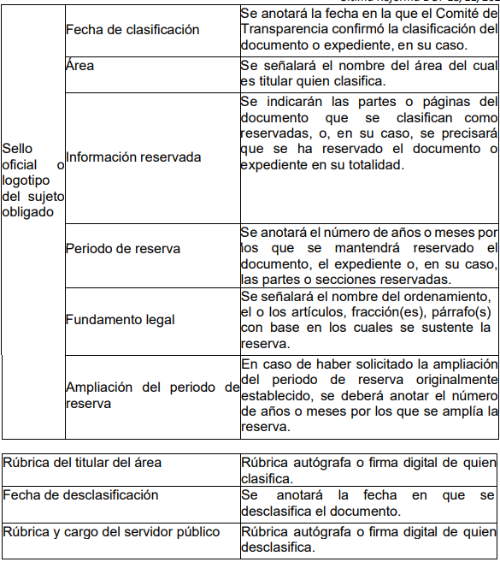

Quincuagésimo cuarto. Cuando el Comité de Transparencia confirme la clasificación de documentos reservados y/o confidenciales, sea total o parcialmente; se deberá anexar al expediente la resolución que determinó la clasificación o, en su defecto, identificar en la carátula del expediente del cual formen parte, la fecha y sesión del Comité de Transparencia en la que se confirmó dicha clasificación.

Quincuagésimo quinto. Cada área del sujeto obligado podrá designar formalmente a una o más personas como responsables del testado, que sean encargadas de la adecuada elaboración o supervisión de las versiones públicas de los documentos o expedientes, verificando que cumplan con los requisitos señalados en las Leyes Generales, los presentes Lineamientos y demás normativa aplicable antes de su confirmación por el Comité de Transparencia.” (Sic) (Énfasis añadido)
Por lo tanto, la entrega de documentos en su versión pública debe acompañarse necesariamente del Acuerdo del Comité de Transparencia que la sustente el cual debe estar debidamente fundado y motivado, en el que se expongan los fundamentos y razonamientos que llevaron al Sujeto Obligado a testar, suprimir o eliminar datos de dicho soporte documental, ya que no hacerlo, se reitera que lo entregado no tendría un sustento jurídico ni resultaría ser una versión pública, sino más bien una documentación ilegible, incompleta o tachada; ya que el no justificar las causas o motivos por las que no se aprecian determinados datos -ya sea porque se testan o suprimen- deja al solicitante en estado de incertidumbre, al no conocer o comprender porque no aparecen en la documentación respectiva.
Por lo anteriormente expuesto y con fundamento en lo prescrito en los artículos 5 párrafos trigésimo, trigésimo primero y trigésimo segundo de la Constitución Política del Estado Libre y Soberano de México; 2, fracción II; 29, 36 fracciones I y II; 176, 178, 181, 185 y 186 fracción III de la Ley de Transparencia y Acceso a la Información Pública del Estado de México y Municipios, este Pleno:
- R E S U E L V E:
Primero. Resultan parcialmente fundadas las razones o motivos de inconformidad hechos valer por la parte Recurrente en el recurso de revisión 15349/INFOEM/IP/RR/2022; por lo que, en términos del Considerando Cuarto de esta resolución, se MODIFICA la respuesta emitida por el Sujeto Obligado.
Segundo. Se Ordena al Sujeto Obligado haga entrega, previa búsqueda exhaustiva y razonable, a la parte Recurrente vía SAIMEX, de ser el caso en versión pública, en términos de los Considerandos Cuarto y Quinto, al mayor grado de desagregación posible de lo siguiente:
- Expresión documental en la que obren los importes por recaudación y rezago derivado del pago del impuesto predial de los inmuebles del padrón catastral de los años 2019, 2020, 2021 y del 1 de enero al 12 de septiembre de 2022.
Debiendo acompañar el Acuerdo del Comité de Transparencia de conformidad a la Ley de Transparencia y Acceso a la Información Pública del Estado de México y Municipios, en el que funde y motive las razones sobre los datos que se supriman o eliminen de los soportes documentales objeto de las versiones públicas que se formulen y se pongan a disposición de la parte Recurrente.
Tercero. Notifíquese vía SAIMEX, la presente resolución al Titular de la Unidad de Transparencia del Sujeto Obligado, para que conforme al artículo 186 último párrafo, 189 segundo párrafo y 194 de la Ley de Transparencia y Acceso a la Información Pública del Estado de México y Municipios; dé cumplimiento a lo ordenado dentro del plazo de diez días hábiles, e informe a este Instituto en un plazo de tres días hábiles siguientes sobre el cumplimiento dado a la presente y, se le apercibe que en caso de negarse a cumplir la presente resolución o hacerlo de manera parcial, se le impondrá una medida de apremio de conformidad con lo previsto en los artículos 198, 200, fracción III; 214, 215 y 216 de la Ley de Transparencia y Acceso a la Información Pública del Estado de México y Municipios.
Cuarto. De conformidad con el artículo 198 de la Ley de Transparencia y Acceso a la Información Pública del Estado de México y Municipios, de considerarlo procedente, el Sujeto Obligado de manera fundada y motivada, podrá solicitar una ampliación de plazo para el cumplimiento de la presente resolución.
Quinto. Notifíquese, vía SAIMEX, a la parte Recurrente la presente resolución, así como, que de conformidad con lo establecido en el artículo 196 de la Ley de Transparencia y Acceso a la Información Pública del Estado de México y Municipios, en caso de que considere que le causa algún perjuicio podrá impugnarla vía Juicio de Amparo en los términos de las leyes aplicables.
ASÍ LO APROBÓ POR UNANIMIDAD DE VOTOS EL PLENO DEL INSTITUTO DE TRANSPARENCIA, ACCESO A LA INFORMACIÓN PÚBLICA Y PROTECCIÓN DE DATOS PERSONALES DEL ESTADO DE MÉXICO Y MUNICIPIOS, CONFORMADO POR LOS COMISIONADOS JOSÉ MARTÍNEZ VILCHIS; MARÍA DEL ROSARIO MEJÍA AYALA, SHARON CRISTINA MORALES MARTÍNEZ, LUIS GUSTAVO PARRA NORIEGA Y GUADALUPE RAMÍREZ PEÑA; EN LA VIGÉSIMA TERCERA SESION ORDINARIA CELEBRADA EL VEINTIUNO DE JUNIO DE DOS MIL VEINTITRÉS, ANTE LA COORDINADORA DE PROYECTOS CATALINA CAMARILLO ROSAS, EN SUPLENCIA DEL SECRETARIO TÉCNICO DEL PLENO ALEXIS TAPIA RAMÍREZ.

